J90  +/- 7 jours |  |  |  | X | X | X | X | X | X | X | X | X | X | X
J60  +/- 7 jours |  |  |  | X | X | X | X | X | X | X
J30  +/- 7 jours |  |  |  | X | X | X | X | X | X | X | X | X
J15  +/- 3 jours |  |  |  | X | X | X | X | X | X | X | X | X
J5  + 3 jours |  |  |  | X | X | X | X | X
Au + proche de J1 |  |  | X | X | X | X | X |  | X |  | X | X |  | X
J0  Inclusion | X | X |  |  |  |  |  | X |  |  |  |  | X
 | Vérification des critères d’inclusion / non inclusion | Recueil du consentement | Examen clinique | Evaluation de la douleur (EVA) | Evaluation de l’activité (EVA) | Nombre d’articulations douloureuses | Nombre d’articulations gonglées | Recueil prise analgésiques / AINS / stéroïdes / injections de corticoïdes | Questionnaire SF-36 / HAQ | Echelle de Likert | Index de WOMAC | Index de Dreiser | Radiographie des articulations (BON RADIO) | Echographie des articulations (BON ECHO)

X |  |  |  |  |  | X | X | X |  | X | X |  | *NFS / CRP / créatinine / glucose / ASAT-ALAT / GGT / PAL / électrophorèse des protéines / sérologie VHB, VHC, VIH, test de dépistage de la tuberculose
 |  |  |  |  |  | X | X | X |  |  | X
 |  |  |  |  |  | X | X | X |  |  | X
 |  |  |  |  |  |  |  |  |  |  | X
 |  |  |  |  |  | X | X | X |  | X | X | X
 |  |  |  |  |  |  |  |  | X |  | X | X
 | X | X | X | X | X |  | X | X | X | X
Analyse du liquide synovial si épanchement articulaire aigu | Radiographie du thorax (BON RADIO) | Examen dentaire (BON CONSULTATION STOMATO) | Radiographie panoramique dentaire (BON RADIO) | Scanner des sinus (BON SCANNER) | Biologie initiale* | Biologie usuelle : NFS / CRP / creatinine / glucose / ASAT-ALAT / CD4/CD8 | Bilan martial (dosage centralisé) | Bilan d’inflammation (dosage centralisé) | Test de grossesse, si applicable | Sérothèque | Recueil EI | Pharmacocinétique (pour 10 patients du centre de Rennes)

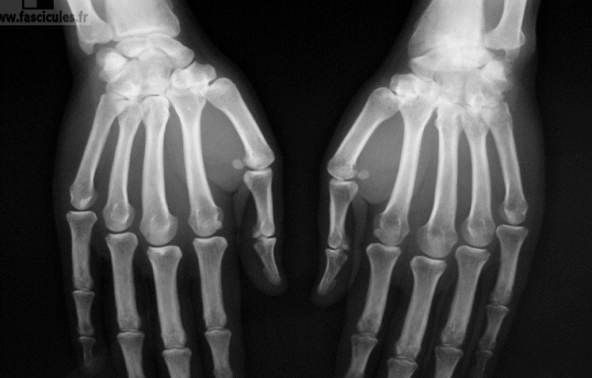

THERA

Traitement du rhumatisme hémochromatosique réfractaire par Anakinra : étude préliminaire de phase II

Promoteur : CHU de Rennes,

2 rue Henri Le Guilloux, 35033 Rennes Cedex 9

CONTACTS

Investigateur coordonnateur

Pr Pascal GUGGENBUHL

67 140

pascal.guggenbuhl@chu-rennes.fr

Assistante de Recherche Clinique

Nathalie ALLETON

89 496

nathalie.alleton@chu-rennes.fr

Technicienne d’Etude Clinique

Charlotte CERNON

89 812

charlotte.cernon@chu-rennes.fr

Résumé

56 patients seront inclus dans cette étude dans 2 centres investigateurs, Rennes et l’hôpital Lariboisière à Paris.
- Durée de la période d’inclusion : 30 mois
- Durée de participation des patients : 3 mois

Objectif principal

L’objectif principal est l’amélioration à 15 jours des douleurs articulaires après une cure d’anakinra.

Anakinra 100mg

- 5 injections 1 fois par jour pendant 5 jours
- A heure fixe
- En sous-cutanée
- 1ère injection réalisées à l’hôpital

2ème, 3ème, 4ème et 5ème injection réalisées au domicile du patient par un IDE

A conserver au froid (+2-8°C)

Effets secondaires possibles

- Réaction au point d’injection :

rougeur, gonflement, douleur (très fréquent) ;

- Maux de tête (très fréquent) ;

- Diminution des globules blancs et risque d’infections graves nécessitant une hospitalisation (fréquent : l’anakinra étant un modulateur de l’inflammation, il diminue de manière sensible les capacités de défense de votre organisme contre les infections) ;

- Réaction allergique (peu fréquent) ;

- Éruption cutanée transitoire (peu fréquent).

.
EIG
=˃ EIG à déclarer par fax à la DRCI de Rennes au :
02.99.28.37.22
dès la prise de connaissance de l’évènement à l’aide du formulaire de déclaration initiale d’EIG

- Décès
- Mise en jeu du pronostic vital
- Hospitalisation ou prolongation d’hospitalisation
- Incapacité ou invalidité
- Malformation/Anomalie congénitale
- Evènement potentiellement grave

Période de Notification

- Dès la signature du consentement
- Jusqu’à la visite J90

Critères d’inclusion

Pharmacocinétique de l’anakinra
Pour 10 patients du CHU de Rennes
- 2 nuits d’hospitalisation à l’UIC
A J1 et à J5
- Rémunération : 150 € / nuit
Contact UIC :
Nolwenn Boissel
89 201
ide-cic@chu-rennes.fr
INDEMNITES PATIENTS
Prise en charge des frais de transport pour les visites prévues
- Adulte de 18 ans ou plus,
- Atteint d’hémochromatose génétique par test génétique (homozygotie pour la mutation C282Y du gène HFE),
- Atteint de rhumatisme attribué à l’hémochromatose, considéré par le médecin rhumatologue comme réfractaire au traitement usuel défini par une symptomatologie douloureuse persistante malgré un traitement d’au moins 1 mois d’antalgiques de niveau II à dose optimale, AINS, colchicine, injection intra-articulaire de corticoïdes, pris seul ou en association,
- Présentant une douleur articulaire > 40/100 mm (douleur des 48 dernières heures) mesurée sur une échelle visuelle analogique (EVA),
- Contraception efficace pendant le traitement et pendant 48h après la dernière administration pour les femmes en âge de concevoir un enfant,
- Ayant donné un consentement libre, éclairé et par écrit

Critères de non inclusion
- Rhumatisme lié à une autre cause (polyarthrite rhumatoïde, spondyloarthropathies, rhumatisme psoriasique ou maladie systémique),
- Traitement en cours par Méthotrexate, Hydroxychloroquine, ttt biologiques des rhumatismes inflammatoires ou ttt immunosuppresseurs,
- Pathologie maligne (cancer), gammapathie monoclonale,
- Intolérance à l’anakinra,
- Contre-indication à l’anakinra :
- Femme enceinte ou allaitante, hypersensibilité à l’un des excipients ou aux protéines d’E. coli, insuffisance rénale sévère, neutropénie, infection en cours,
- Patient ne pouvant pas respecter le protocole,
- Personnes majeures faisant l’objet d’une protection légale (sauvegarde de justice, curatelle, tutelle), les personnes privées de liberté.

